fermacell® Therm25 Fußbodenheizelemente

James Hardie Europe

Eigenschaften

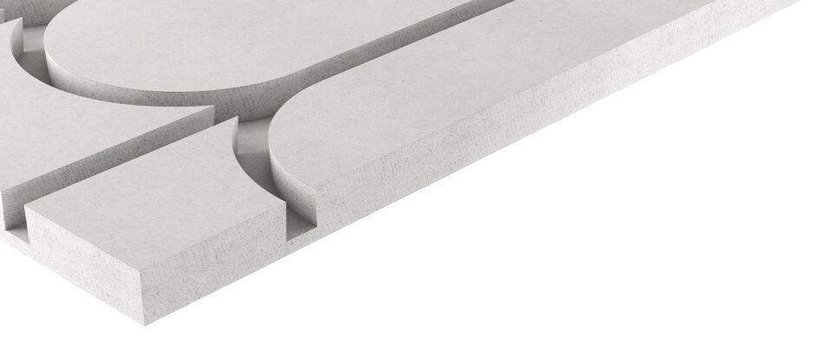

Farbton

grau

Werkstoff

Gipsfaser

Breite (mm)

500,00

Länge (mm)

500,00 - 1.000,00

Stärke (mm)

25,00

Ausführung Bekleidung

Platte

Brandverhalten

A2-s1, d0

Wärmeleitfähigkeit (W/(m\*K))

0,32